Αίγιο, 21/02/2019

Aρ. Πρωτ. 95

ΕΛΛΗΝΙΚΗ ΔΗΜΟΚΡΑΤΙΑ
ΥΠΟΥΡΓΕΙΟ ΠΑΙΔΕΙΑΣ ΕΡΕΥΝΑΣ & ΘΡΗΣΚΕΥΜΑΤΩΝ
ΠΕΡ. Δ/ΝΣΗ Π/ΘΜΙΑΣ & Δ/ΘΜΙΑΣ ΕΚΠ/ΣΗΣ Δ. ΕΛΛΑΔΑΣ
Δ/ΝΣΗ Δ/ΘΜΙΑΣ ΕΚΠ/ΣΗΣ ΑΧΑΪΑΣ
1^{ο} ΓΕΝΙΚΟ ΛΥΚΕΙΟ ΑΙΓΙΟΥ | Προς: Π.Δ.Ε. Δ. Ελλάδας
Ταχ. Δ/νση : Κορίνθου – Κλεισούρας 25 100 ΑΙΓΙΟ | Κοιν: Δ.Δ.Ε Αχαΐας,  Δ/νση Ευρωπαϊκών Σπουδών ΥΠΠΕΘ
Τηλέφωνο : 26910-22226 & 26910-68271
FAX : 26910 23138
E-Mail: 1lyk-aig@sch.gr

ΘΕΜΑ: «ΕΚΘΕΣΗ ΔΡΑΣΤΗΡΙΟΤΗΤΩΝ»

Του Νικόλαου Διαμαντόπουλου, καθηγητή ΠΕ86, υπεύθυνου υλοποίησης σχεδίου Στρατηγικής Σύμπραξης Erasmus+ KA229 με τίτλο «Physical Education Active LifeStyle - PEALS», εκπαιδευτικού του 1ου ΓΕΛ Αιγίου, κατά την συμμετοχή του στην 2η διεθνική συνάντηση στην πόλη Μαντόνα της Λετονίας στο πλαίσιο υλοποίησης του παραπάνω σχεδίου.

Το 1ο ΓΕΛ Αιγίου
στη Λετονία
με το πρόγραμμα Erasmus+/ΚΑ2 PEALS
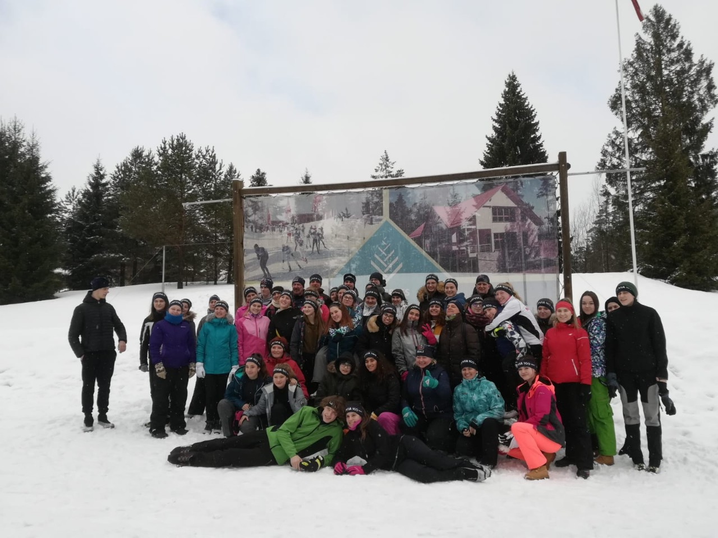
Το 1ο ΓΕΛ Αιγίου συμμετέχει από πέρυσι στο πρόγραμμα Erasmus+/Δράση ΚΑ2 Στρατηγικές Συμπράξεις στον τομέα της Σχολικής Εκπαίδευσης, με τίτλο «PEALS Physical Education – Active Lifestyle», μαζί με σχολεία από τέσσερις άλλες ευρωπαϊκές χώρες: Ουγγαρία, Λετονία, Λιθουανία και Τσεχία.
Η διάρκειά του είναι διετής, 2018-2020. Σκοπός του προγράμματος είναι η ανάδειξη της αξίας του αθλητισμού και του ενεργού τρόπου ζωής στην βελτίωση της υγείας μαθητών και εκπαιδευτικών, στην ανάπτυξη σημαντικών κοινωνικών δεξιοτήτων (ομαδικότητα, τήρηση κανόνων και σεβασμός) και στην βελτίωση των εκπαιδευτικών επιδόσεων. Ο κύριος στόχος του προγ/τος είναι ο εμπλουτισμός του προγράμματος σπουδών της Φυσικής Αγωγής με νέες αθλητικές δραστηριότητες καθώς και η ανταλλαγή ιδεών για εκπαιδευτικά προγράμματα εκτός σχολικού ωραρίου με καλές πρακτικές φυσικών δραστηριοτήτων.
Η δεύτερη διακρατική συνάντηση πραγματοποιήθηκε στη Λετονία από 10 έως 16 Φεβρουαρίου 2019 στο σχολείο «Madonas Valsts ģimnāzija» στην πόλη Μαντόνα της Λετονίας. Το σχολείο μας εκπροσωπήθηκε από τον καθηγητή Πληροφορικής ΔΙΑΜΑΝΤΟΠΟΥΛΟ ΝΙΚΟΛΑΟ (υπεύθυνο του προγ/τος) και την καθηγήτρια Γαλλικών ΠΑΠΑΖΑΧΑΡΟΠΟΥΛΟΥ ΣΟΦΙΑ, και τις μαθήτριες της Β΄ τάξης ΜΕΛΛΗ ΑΝΑΣΤΑΣΙΑ, ΣΑΚΕΛΛΑΡΙΟΥ ΜΑΡΙΑ, ΚΑΪΑΦΑ ΑΙΚΑΤΕΡΙΝΗ, ΠΑΓΩΝΗ ΑΝΝΑ-ΛΥΔΙΑ και ΖΟΤΑΪ ΜΑΡΙΛΕΝΑ. Στη συνάντηση συμμετείχαν επίσης 2 καθηγητές και 5 μαθητές από καθένα από τα υπόλοιπα τρία φιλοξενούμενα σχολεία και η λετονική 20μελής μαθητική ομάδα με 4 εκπαιδευτικούς. Όλες οι μαθήτριές μας φιλοξενήθηκαν σε οικογένειες μαθητριών του Λετονικού σχολείου, με στόχο την πολιτισμική αλληλεπίδραση, τη στενότερη φιλία και την ανάδειξη της αξίας της φιλοξενίας.
Το πρόγραμμα της συνάντησης την 1η ημέρα περιελάμβανε επίσκεψη στο σχολείο, όπου έγινε παρουσίαση του λετονικού σχολείου, το οποίο διαθέτει όλα τα σύγχρονα μέσα, διαδραστικούς πίνακες, εργαστήριο πληροφορικής, αίθουσα οικοτεχνίας, αίθουσα καλλιτεχνικών, εστιατόριο. Στο σχολείο φοιτούν μαθητές από δεκατριών έως δεκαοκτώ ετών. Την θερμή υποδοχή από τους μαθητές, τους καθηγητές και την διευθύντρια του σχολείου ακολούθησε επίσκεψη στο δημαρχείο και συνάντηση με τον δήμαρχο της πόλης Μαντόνα όπου μας ενημέρωσε για τις αθλητικές δραστηριότητες της περιοχής. Μετά το γεύμα στο σχολικό εστιατόριο οι μαθητές συμμετείχαν σε δραστηριότητες γνωριμίας στο αθλητικό κέντρο της περιοχής, ενώ παράλληλα οι καθηγητές συζήτησαν την πορεία του προγράμματος. Το πρόγραμμα της 1ης ημέρας έκλεισε με παρουσιάσεις και βίντεο από κάθε χώρα με θέμα "Ο αθλητισμός στη χώρα μου" και επίδειξη-εκμάθηση χορών από κάθε χώρα. Το σχολείο μας χόρεψε και δίδαξε συρτάκι και ξεσήκωσε όλους τους συμμετέχοντες
Την 2η ημέρα μαθητές και καθηγητές παρακολούθησαν 2 μαθήματα του Λετονικού σχολείου. Η υπόλοιπη ημέρα ήταν αφιερωμένη στα σπορ με βάση το χιόνι. Συγκεκριμένα, πήγαμε στο τοπικό κέντρο αναψυχής "Smeceres Sils" και εξασκηθήκαμε στο cross-country σκι, στο βίαθλο (συνδυασμός σκοποβολής και σκι) και στην σκυταλοδρομία στο χιόνι.
Την 3η ημέρα επισκεφτήκαμε την πρωτεύουσα της Λετονίας, την Ρίγα. Επισκεφτήκαμε το Μουσείο Τέχνης και το Μουσείο Αθλητισμού, στο οποίο συναντήσαμε και μιλήσαμε με ένα διάσημο Λετονό Ολυμπιονίκη αθλητή του cross country σκι. Ήταν μια πολύ ενδιαφέρουσα συζήτηση για την σημασία του αθλητισμού για την καλή σωματική και ψυχική υγεία ενός ανθρώπου, ο αθλητής μας παρουσίασε τους σημαντικούς σταθμούς στην αθλητική του ζωή και τις θυσίες που πρέπει ένας νέος να κάνει αν θέλει να ασχοληθεί με ένα άθλημα επαγγελματικά. Έπειτα, επισκεφτήκαμε το πανέμορφο ιστορικό κέντρο της Ρίγα (πολιτιστική πρωτεύουσα Ευρώπης το 2014) με τα πάμπολλα μνημεία πολιτιστικής κληρονομιάς της Unesco. Ακολούθησε γεύμα και πατινάζ στον πάγο στο κέντρο αναψυχής Lido
Την 4η ημέρα παρακολουθήσαμε (μαθητές και καθηγητές) εκ νέου μαθήματα στο Λετονικό σχολείο. Στην συνέχεια οι μαθητές σε ομάδες προετοίμασαν παρουσιάσεις για την επόμενη ημέρα με θέμα τις αθλητικές δραστηριότητες των προηγούμενων ημερών. Οι καθηγητές παράλληλα συζητήσαμε και συγκρίναμε το πρόγραμμα σπουδών και τους στόχους των μαθημάτων Φυσικής Αγωγής κάθε χώρας και σχεδιάσαμε την επόμενη κινητικότητα στη Λιθουανία. Μετά το γεύμα στο εστιατόριο του σχολείου μεταβήκαμε στο αθλητικό κέντρο της πόλης και παρακολουθήσαμε καταρχήν διαγωνισμό αεροβικής από ομάδες μαθητών του Λετονικού σχολείου. Ακολούθησαν αγώνες βόλεϊ μεταξύ μαθητών όλων των χωρών. Κάποιοι μαθητές μας επιχείρησαν αναρρίχηση στον εξοπλισμό του αθλητικού κέντρου. Στην συνέχεια, σε μια υπέροχη τελετή λήξης οι μαθητές παρουσίασαν τις φωτογραφίες, τα video και τα ποιήματα που εμπνεύστηκαν από τις δραστηριότητες του προγ/τος και έγινε η απονομή αναμνηστικών διπλωμάτων και πιστοποιητικών σε όλους τους συμμετέχοντες. Ακολούθησε δείπνο για όλους.
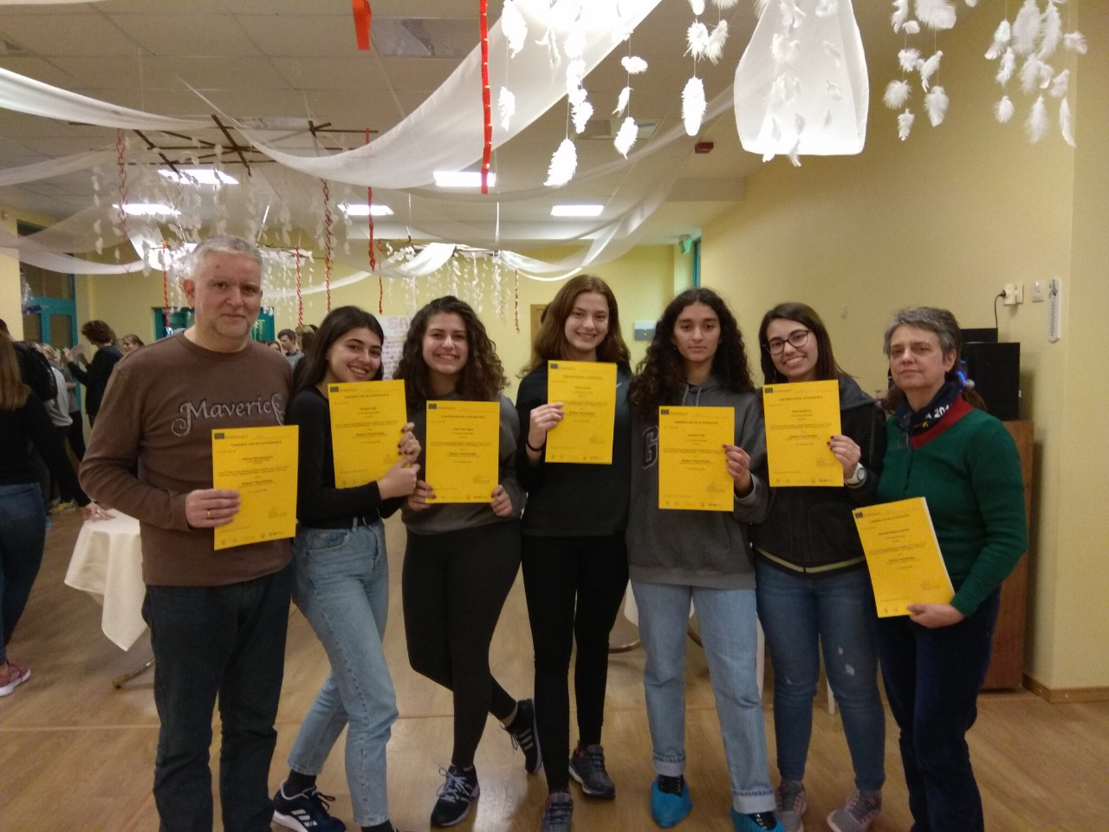
Η 5η ημέρα ήταν για τους μαθητές αφιερωμένη στην οικογένεια που τους φιλοξενούσε. Δηλ. κάθε Λετονική οικογένεια επέλεξε ένα ξεχωριστό πρόγραμμα δραστηριοτήτων για τον φιλοξενούμενο της (όπως, π.χ. σκι, snowboard, έλκηθρο με haskey, bobsleigh, κλπ.). Οι καθηγητές ταξιδέψαμε στο πάρκο περιπέτειας στην Sigulda, επισκεφτήκαμε τα κάστρα της περιοχής και είχαμε την εξαιρετική εμπειρία να δοκιμάσουμε το bobsleigh (έλκηθρο σε πίστα που αναπτύσσει ταχύτητες της τάξης των 90 χλμ./ώρα).
Το Σάββατο το πρωί 16/02/2019 έγινε ο αποχαιρετισμός σε κλίμα συγκίνησης και δόθηκε το επόμενο ραντεβού για την συνάντηση στην Λιθουανία τον Μάιο του 2019.
Η διοργάνωση της συνάντησης στέφθηκε με απόλυτη επιτυχία όχι μόνο σχετικά με τους συγκεκριμένους στόχους του προγράμματος, αλλά και στο πλαίσιο των αλληλεπιδράσεων των μαθητών/τριών των πέντε χωρών, ως πρακτική οικοδόμησης της συνεργασίας και του σεβασμού των ιδιαιτεροτήτων κάθε λαού. Όλοι οι εταίροι ευχαρίστησαν θερμά τους 4 καθηγητές/τριες Φυσικής Αγωγής του Λετονικού σχολείου για τη θερμή φιλοξενία και την άψογη διοργάνωση. Όλες οι δράσεις που έλαβαν χώρα στο πλαίσιο της συνάντησης προβλήθηκαν από μεγάλο μέρος των τοπικών ΜΜΕ, ηλεκτρονικών και έντυπων.
Συνοψίζοντας: Η υποδοχή ήταν εγκάρδια και τα παιδιά πολύ φιλικά μαζί μας.
Τόσο η κτηριακή υποδομή και ο σχολικός εξοπλισμός όσο και το εκπαιδευτικό σύστημα διέφεραν πολύ από αυτά στην Ελλάδα. Και τα δυο είναι πιο οργανωμένα, πιο καλοδιατηρημένα και δείχνουν πιο ευχάριστα από όσο αυτά στην πατρίδα μας. Υπάρχουν διαφορετικές αίθουσες για κάθε αντικείμενο και εστιατόριο μέσα στο σχολείο. Κάθε σχολείο ακόμα και αν δεν έχει το δικό του γήπεδο και γυμναστήριο (γεγονός σπάνιο) έχει την δυνατότητα να χρησιμοποιήσει το τοπικό αθλητικό κέντρο. Μας έκανε ιδιαίτερη εντύπωση ότι για κουδούνι είχαν μουσική. Είχαμε την ευκαιρία να μάθουμε για το εκπαιδευτικό σύστημα της Λετονίας, να μπούμε στις τάξεις και να παρακολουθήσουμε το μάθημα. Επίσης, σε πολλά σχολεία, υπάρχουν επιπλέον μαθήματα όπως μαγειρική, χειροτεχνίες κ.λπ. όπου οι μαθητές ανακαλύπτουν και εξελίσσουν τις ικανότητες τους σε διάφορους τομείς.
Οι μέρες του προγράμματος ήταν πολύ ωραίες. Μας δόθηκε η ευκαιρία να γνωρίσουμε τον πολιτισμό και τον λαό της Λετονίας πολύ βιωματικά. Επίσης, γευτήκαμε διάφορα παραδοσιακά φαγητά, λίγο ασυνήθιστα για τις μεσογειακές μας προτιμήσεις, και διδαχτήκαμε πολύ ενδιαφέροντα πράγματα σχετικά με την ιστορία της χώρας και τα έθιμα της. Οι εκπαιδευτικές δραστηριότητες στις οποίες συμμετείχαν οι μαθητές μας αφορούσαν τις αθλητικές δραστηριότητες των Λετονών μαθητών. Η επίσκεψη στο δημαρχείο μας έδωσε την ευκαιρία να γνωρίσουμε ενδιαφέροντα στοιχεία της περιοχής.
Τέλος, η επίσκεψη στην πρωτεύουσα της Λετονίας, τη Ρίγα, με το ιστορικό κέντρο και την ιδιαίτερη αρχιτεκτονική των κτηρίων της, τα όμορφα πάρκα και τον ποταμό Νταουγκάβα (Daugava) που τη διασχίζει, χάραξε στη μνήμη μας όμορφες εικόνες. Η μουσική και τα τραγούδια που ερμήνευσαν Λετονοί μαθητές στην αποχαιρετιστήρια εκδήλωση στο σχολείο, μας συνόδευσαν στο ταξίδι της επιστροφής. Τέλος, οι συγκινητικές στιγμές αποχωρισμού μεταξύ των αποστολών επιστέγασαν τις νέες φιλίες που δημιουργήθηκαν και σφράγισαν την κοινή διαπίστωση της επιτυχημένης συμβίωσης, της αποτελεσματικής κοινής συμμετοχής σε δράσεις εκπαιδευτικού περιεχομένου και των νέων εμπειριών που αποκτήθηκαν με στόχο την ευρωπαϊκή ταυτότητα των μαθητών μας.
Στο Αίγιο φτάσαμε το κατάκοποι από την αϋπνία μετά από ένα ταξίδι 16 ωρών αλλά γεμάτοι από νέες εμπειρίες, γνώσεις και ανεπανάληπτες όμορφες αναμνήσεις. Κι αν μας ρωτούσατε αν θα το ξανακάναμε η απάντηση θα ήταν «Οπωσδήποτε» γιατί μέσα σε μια μόλις εβδομάδα πλημμυρίσαμε από εμπειρίες, γνώσεις, συναισθήματα.

